### **Упражнение - Гистограмма с накоплением и вторичной осью**

Задача: Визуализировать динамику продаж двух товаров за год, а также их суммарную выручку.  
Данные:

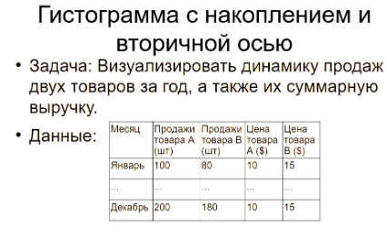

Результат: На графике будут отображаться столбцы продаж по месяцам (разные цвета для товаров A и B), а также линии, показывающие суммарную выручку от каждого товара.  
Шаги:

* Создайте обычную гистограмму с накоплением:
  + Выделите данные о продажах товаров A и B (без цен).
  + Вставьте > Гистограмма > Гистограмма с накоплением.
* Добавьте столбцы для выручки:
  + Добавьте в таблицу два столбца: "Выручка A" и "Выручка B".
  + В ячейках этих столбцов рассчитайте выручку по формуле: Продажи * Цена.
* Добавьте выручку на график (вторичная ось):
  + Щелкните правой кнопкой мыши по одному из столбцов выручки на графике.
  + Выберите "Формат ряда данных" > "Параметры ряда" > "Построить ряд по:" > "Вспомогательная ось".
* Настройте внешний вид:
  + Добавьте заголовок, подписи осей, легенду.
  + Измените цвета, шрифты, толщину линий для лучшей читаемости.

РЕШЕНИЕ

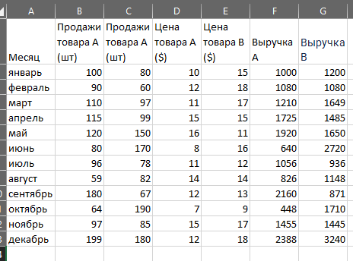

на листе Лист1 размещены данные о продажах товара А и В пи их ценам по месяцам

Выделили данные о продажах товаров A и B (без цен).

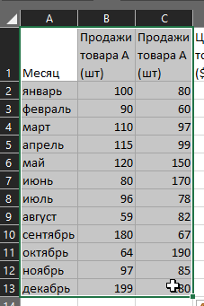

в меню выбираю Вставка > Гистограмма > Гистограмма с накоплением

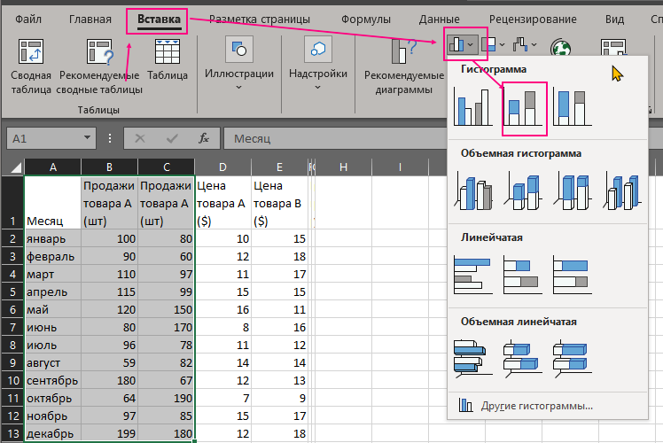

получили гистограмму. ее вид без дополнительных настроек такой. сдвинули вправо от таблицы

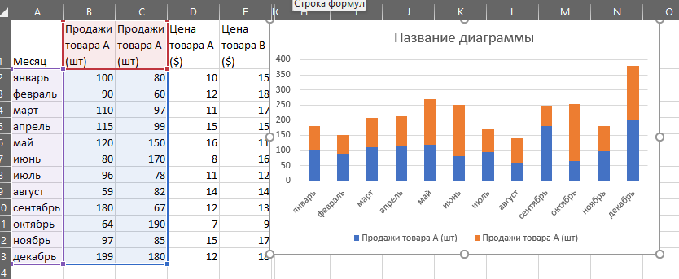

в таблицу добавляем столбцы для выручки:

два столбца: "Выручка A" и "Выручка B".В ячейках этих столбцов рассчитали выручку по формуле: Продажи * Цена.

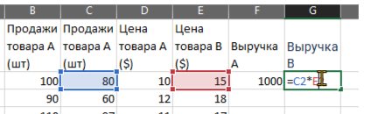

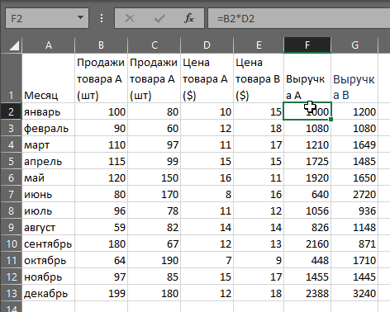

Добавляем выручку на график

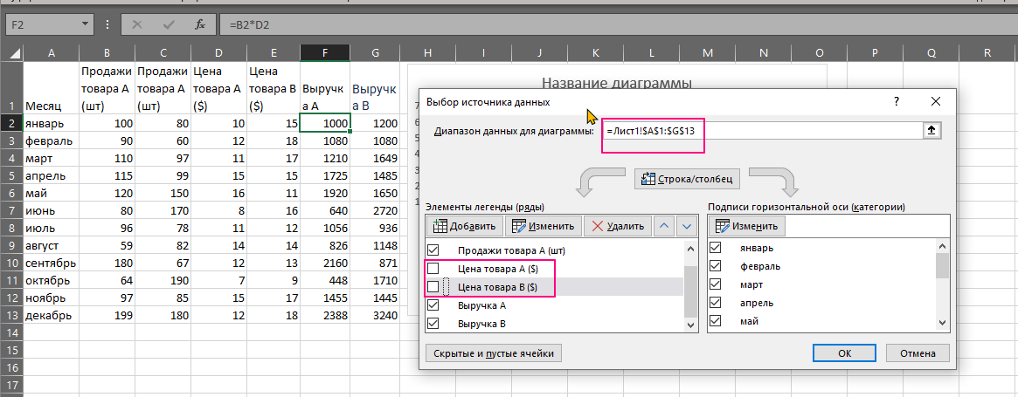

мышкой навела на один из накопительных столбцов и вызвала правой кнопкой мыши меню для изменения типа графика. нам надо чтобы продажи были столбцами. а выручка в виде графика линейного.

там же автоматически проставлены галочки о вспомогательной оси

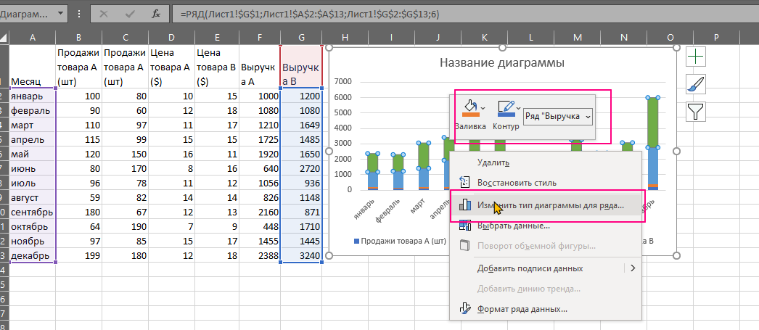

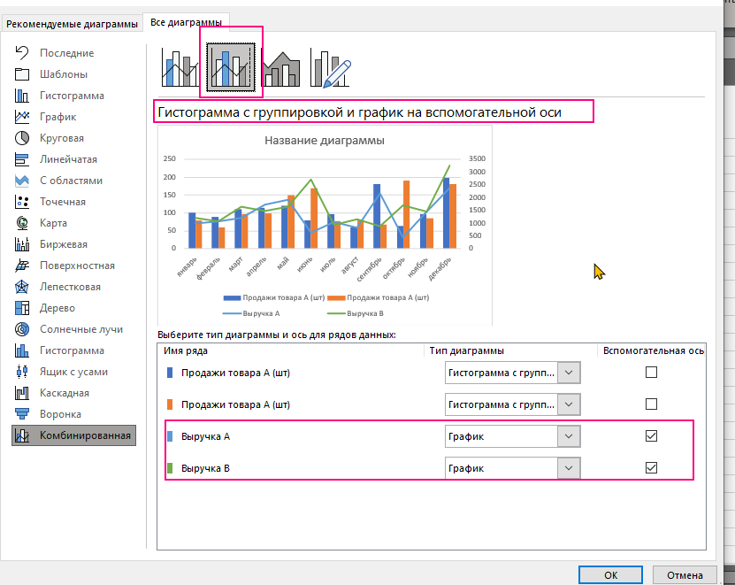

получили 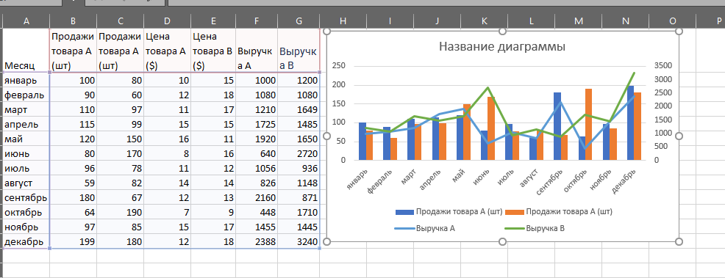

увидела ошибку в данных: в названии столбца с товарами В

поменяла

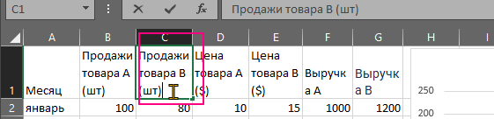

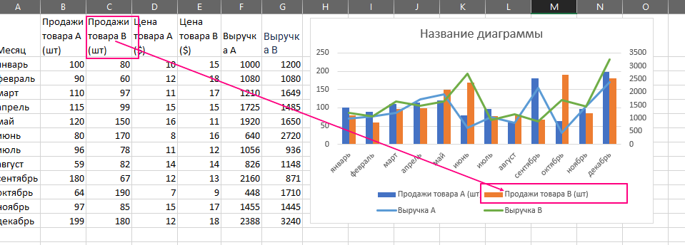

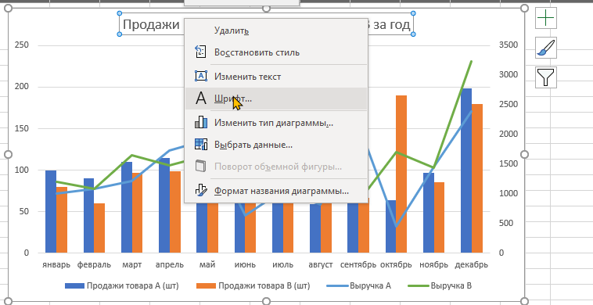

поменяем тип диаграммы для столбцов -вернем с накоплением. на прошлых шагах не выбрали

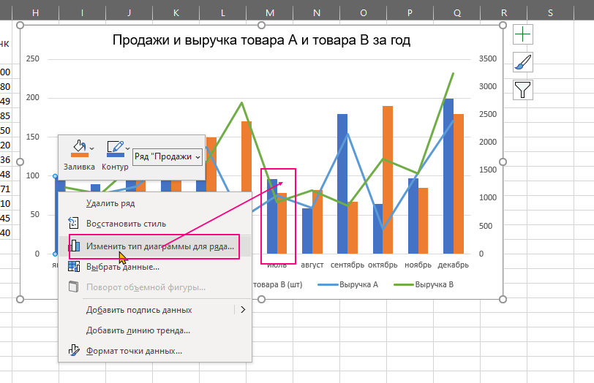

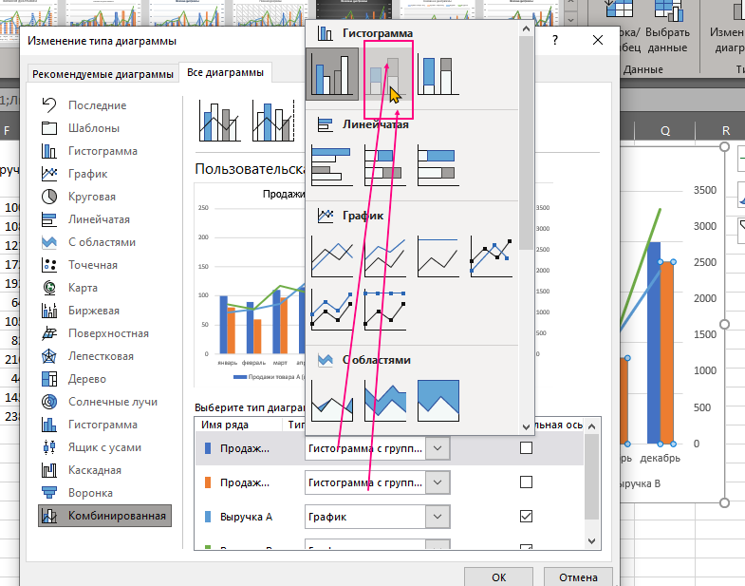

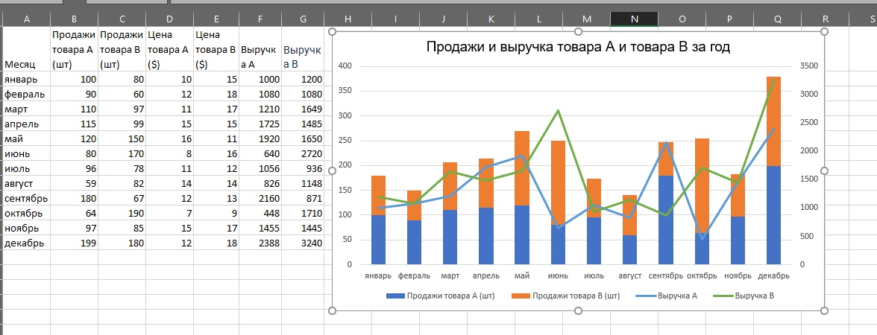

далее настраиваем внешний вид: Добавляем заголовок, подписи осей, легенду.

Меняем цвета, шрифты, толщину линий для лучшей читаемости.

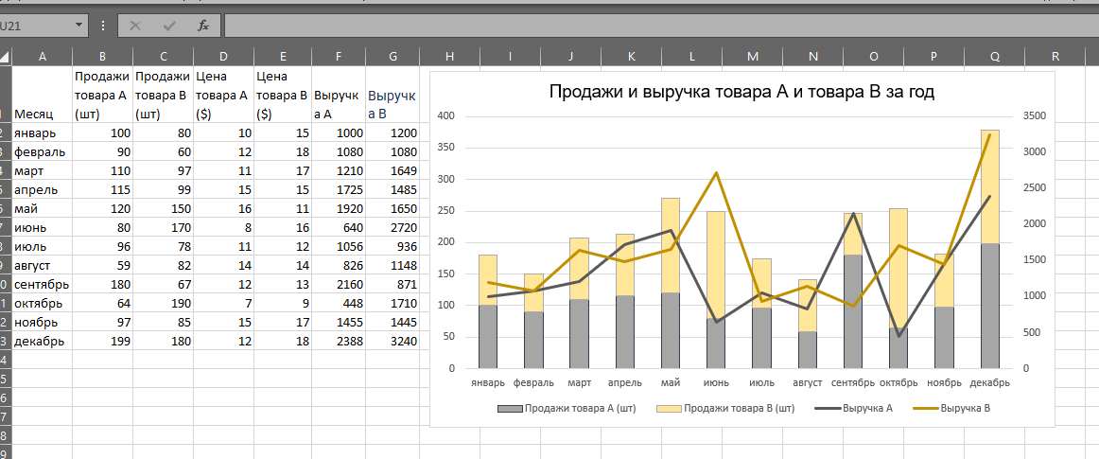

Результат: На графике будут отображаться столбцы продаж по месяцам (разные цвета для товаров A и B), а также линии, показывающие суммарную выручку от каждого товара.

